 | ZELATOR  październik 2020 www.zr.diecezja.pl | 39

z historii różańca
W sierpniowym numerze „Zelatora” przypomniane zostały wydarzenia związane z bitwą pod Lepanto w 1571 roku. Zwycięstwo nad flotą turecką przyczyniło się do rozwoju modlitwy różańcowej. Papież św. Pius V uczynił dzień 7 października świętem Matki Bożej Różańcowej. Modlitwa różańcowa stała się znana w całym Kościele. Wielu świętych było gorliwymi apostołami różańca. Wspomnijmy dziś św. Ludwika Grignion de Montfort (1673-1716).

Gorliwy czciciel Maryi
Św. Ludwik jest znany jako wielki czciciel Niepokalanej Bogarodzicy Dziewicy. Jego „Traktat o prawdziwym nabożeństwie do Najświętszej Maryi Panny” pomógł wielu ludziom zwrócić się z pełnym zaufaniem do Matki Bożej i oddać Jej całe swoje życie. W tej szkole wzrastał także Karol Wojtyła. Cytowana książka była dla niego inspiracją do wyboru zawołania biskupiego, a potem papieskiego: „Totus Tuus”. „Traktat” jest również dziś bardzo popularną lekturą, na bazie której powstaje także nabożeństwo oddania się Maryi poprzedzone 33 dniowym przygotowaniem.
Dla historii różańca ważne znaczenie ma inna książka św. Ludwika, mianowicie „Prawdziwy sekret różańca świętego”. Pisana pod koniec XVII przywołuje świadectwa o różańcu z wcześniejszego czasu. Autor ukazuje w niej rozwój bractw różańcowych, przypomina legendy o św. Dominiku i teksty bł. Alana de la Roche, wymienia świętych, którzy przyczynili się do rozkwitu różańca: Roberta Belarmina, Franciszka Salezego, Karola Boromeusza, Ignacego Loyolę, Teresę z Avila, Filipa Nereusza.
Ukazując znaczenie różańca pisze: „Nie znam pewniejszego sposobu, by poznać, czy ktoś należy do Boga, jak przekonanie się, czy dana osoba lubi odmawiać «Zdrowaś Maryjo» i różaniec... Nie znam lepszej drogi prowadzącej do założenia królestwa Bożego, królestwa Odwiecznej Mądrości, niż zjednoczenie modlitwy ustnej i myślnej w odmawianiu różańca i rozważaniu jego piętnastu tajemnic”.

Dojrzała forma różańca
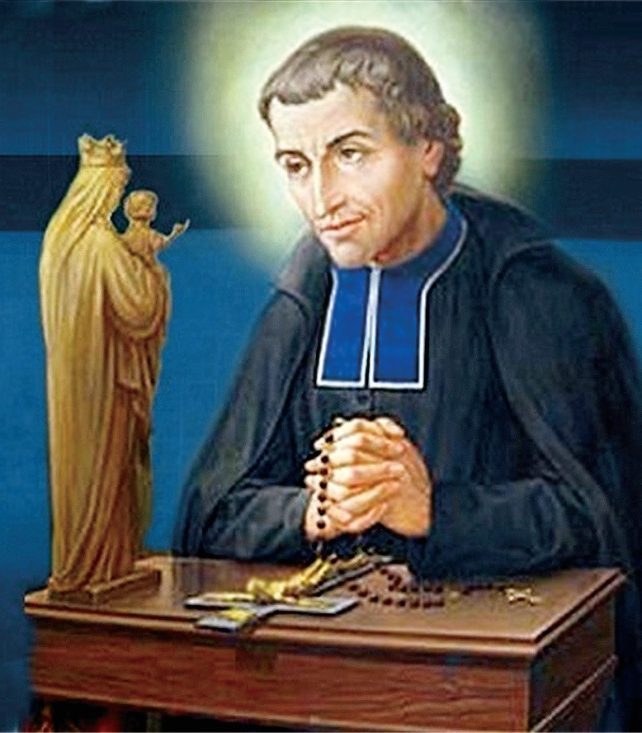
Za czasów św. Ludwika znana już była powszechnie taka forma różańca, jaką znamy do dziś, ze wstępem i trzema częściami, w których było po pięć tajemnic. Część wstępna zawierała „Wierzę w Boga”, „Ojcze nasz”, trzy „Zdrowaś Maryjo” i „Chwała Ojcu”. Św. Ludwik poprzedzał te modlitwy słowami wprowadzenia:
„Łączę się ze wszystkimi Świętymi, którzy są w niebie i ze wszystkimi sprawiedliwymi, którzy są na ziemi: łączę się z Tobą, Jezu mój, aby godnie chwalić twoją Świętą Matkę i chwalić Ciebie samego w Niej i przez Nią. Wyrzekam się wszystkich roztargnień, które mogą przyjść w czasie tego Różańca.
Ofiarujemy Ci, Najświętsza Dziewico, to «Wierzę», aby uczcić Twoją wiarę tutaj na ziemi, i prosić Cię, abyś nam pozwoliła uczestniczyć w tej Twojej wierze.
Ofiarujemy Ci, Panie, to «Ojcze nasz», aby adorować Cię w Twojej Jedności i uznać Cię czym jesteś, przyczyną i końcem wszystkich rzeczy.
Ofiarujemy Ci Trójco Przenajświętsza te trzy «Zdrowaś Maryjo», aby podziękować Ci za wszystkie łaski, których udzieliłaś Maryi i nam przez Jej pośrednictwo!”

Apostolstwo różańca
Od św. Ludwika możemy się uczyć gorliwości w ukazywaniu znaczenia różańca i zachęcania wiernych do jego odmawiania. We wprowadzeniu do „Przedziwnego sekretu Różańca świętego” pisał: „Niech wszyscy, mężczyźni i niewiasty, uczeni i prości, sprawiedliwi i grzesznicy, wielcy i mali, wysławiają i cześć oddają Jezusowi i Maryi, dniem i nocą odmawiając święty różaniec”.
Głosząc kazania i misje w różnych parafiach zachęcał wszystkich do oddania się Maryi, zaufania Jej i odmawiania różańca. Skuteczność tej modlitwy wyrażał również takimi stwierdzeniami: „Kiedy wracałem do parafii, gdzie głosiłem misje, dostrzegałem wśród nich ogromne różnice. W parafiach, gdzie ludzie przestali odmawiać różaniec, wrócili oni do swoich grzechów, ale tam, gdzie różaniec jest wiernie odmawiany, znalazłem lud żyjący w łasce Bożej i dzień po dniu postępujący w cnocie”

Miesięcznik „Różaniec”
Przekazujemy świadectwo o rozwoju czytelnictwa miesięcznika „Różaniec” w parafii Matki Bożej Nieustającej Pomocy na os. Boh. Września w Krakowie-Mistrzejowicach. Bardzo dziękujemy za ten piękny głos. Niech stanie się inspiracją dla innych zelatorów i róż parafialnych.
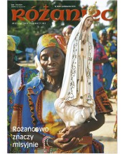
O kilku lat w naszej parafii Matki Bożej Nieustającej Pomocy, a szczególnie we wspólnocie Żywego Różańca jest regularnie czytany miesięcznik „Różaniec”, przez całą wspólnotę. By Miesięcznik dotarł i był czytany przez wszystkich, a równocześnie nie zalegał niepotrzebnie na domowych półach, ówczesny opiekun wspólnoty ks. Robert Kumela na spotkaniu z zelatorami poddał pomysł, by każdy zelator zorientował się w swojej róży ile osób chce co miesiąc otrzymywać miesięcznik dla siebie. Na następnym spotkaniu znaliśmy już ilość chętnych na stałą prenumeratę, chętnych wówczas było 28 osób. Kolejnym pomysłem było, by do tej ilości dołączyć i zakupić po jednym egzemplarzu na jedną różę. Zamysłem było, by ten jeden miesięcznik był przekazywany w ramach danej róży z rąk do rąk, tj. by osoba, która przeczyta zwracała miesięcznik zelatorowi, a ten przekazywał go kolejnej osobie, lub by członkowie róży przekazywali sobie czytając po kolei według listy członków róży i po przeczytaniu przekazywali następnej osobie.
Na początku zakupywaliśmy co miesiąc 50 egzemplarzy. Po rozprowadzeniu miesięcznika wśród chętnych na prenumeratę, rozprowadzaliśmy po jednym egzemplarzu dla każdego zelatora. Zelatorzy przekazywali członkom swoich róż. Różnie to początkowo bywało, czasem miesięcznik trafiał do osoby, która potrzebowała dużo czasu na jego przeczytanie i miesięcznik długo nie wracał, a inni czekali. Z czasem zelatorzy jednak rozeznali możliwości czytelnicze swoich członków i teraz czytanie idzie bardzo sprawnie. Na początku otrzymują osoby, które dysponują większą ilością wolnego czasu i czytają bardzo szybko, w następnej kolejności dostają te osoby, które potrzebują więcej czasu. Miesięcznik jest zanoszony także przez zelatorów do chorych członków, którzy przebywają w domach przykuci do łoża boleści. Jest to także dobry sposób by taką osobę odwiedzić i chociaż chwilę porozmawiać, przekazać pozdrowienia od innych członków, opowiedzieć o tym co dzieje się we wspólnocie i parafii, pocieszyć i dodać otuchy.
Ten sposób dystrybucji świetnie się sprawdził i uzyskał akceptację kolejnych kapłanów pełniących rolę opiekunów naszej wspólnoty różańcowej. Z czasem przybywało osób prenumerujących oraz osób we wspólnocie. Jak zaczynaliśmy było 18 róż, obecnie jest 23 Róże i tworzymy 24, do której brakuje jeszcze kilka osób. Przez te kilka lat wiele osób ze wspólnoty odeszło do Pana a na ich miejsce do Róż przychodzili nowi. Obecnie co miesiąc zakupujemy 70 egzemplarzy miesięcznika, a jeszcze kilka osób prenumeruje sobie indywidualnie.
Z rozmów jakie udało mi się przeprowadzić z członkami naszej wspólnoty wynika, że bardzo cenią oni sobie ten miesięcznik. Są osoby, które czytają w całości od przysłowiowej deski do deski a inne czytają wybrane artykuły. Często w dyskusjach poruszane i przytaczane są przeczytane artykuły, myśli, wiersze, frazy. To czytelnictwo przyczynia się także do wzajemnego poznania członków danej róży. Oczywiście są także w różach osoby, które czytać nie chcą, wymawiając się brakiem czasu, te osoby próbujemy zachęcać, by zabierały miesięcznik na końcu, jak wszyscy przeczytają i by przeczytały chociaż jeden artykuł. Wiem także, że czasem ten miesięcznik czytają całe rodziny, lub kilka sąsiadek na klatce. Po skończeniu miesiąca zostawiamy przeczytane egzemplarze w przedsionku naszego kościoła by parafianie, którzy nie należą do wspólnoty mogli wziąć do przeczytania. Zdarza się, że ktoś wziąwszy taki egzemplarz po przeczytaniu, szuka naszej wspólnoty i do niej dołącza.
Mam nadzieję, że czytelnictwo miesięcznika „Różaniec” w naszej parafii nadal będzie się rozwijać, a w miarę jak będzie przybywać czytelników będzie rozrastać się nasza wspólnota osób zgromadzonych w szkole Maryi, by nie zabrakło ludzi przeżywających słowa i czyny Jezusa Chrystusa, w tajemnicach radości i światła, boleści i chwały, oraz swoją postawą i zaangażowaniem odważnie głoszących ewangelię w swoich środowiskach.
Stanisława Zaprzelska - zelatorka wspólnoty

Adres do korespondencji: „Żywy Różaniec”, Kuria Metropolitalna, ul. Franciszkańska 3, 31-004 Kraków. Strona internetowa: www.zr.diecezja.pl Redaktor: Ks. Stanisław Szczepaniec.

